|  |
| --- |
| beyond |
| CRM需求讨论文档 |
|  |
|  |
| **liyue** |
| **2013/7/18** |

|  |
| --- |
| 一期需要开发的内容，和一些重要的细节。 |

# 系统设置

## 用户管理

增删改查

## 部门管理

增删改查

## 角色管理

增删改查。角色需要能表示上下级。

根据角色的上下级关系，来实现客户的管理。上级角色可以看下级角色的客户。

## 数据库备份（视情况）

在线备份，指定备份目录。可定时或临时备份，备份需要记录日志。详见参考CRM的备份管理。

# 客户管理

是不是所有地方都要导入导出？客户信息、联系人信息

客户下的联系人是否有主次，或上下级关系？有主次，没有上下级

客户编号是什么规则？还不确定，暂定5位的自增。00001开始

## 客户管理*

最重要的部分，所有其他模块都是围绕这个模块来展开的。增删改查，导入导出，分享，转移。

经理可以导出，业务员只能导入。

只有经理以上级别的人可以分享客户，可以分享自己或下级用户管理的客户给任何一个人，但是客户的所属人不改变。

只有经理以上级别可以转移客户。转移是直接改变客户的所属人给目标客户，转移是单对单的。

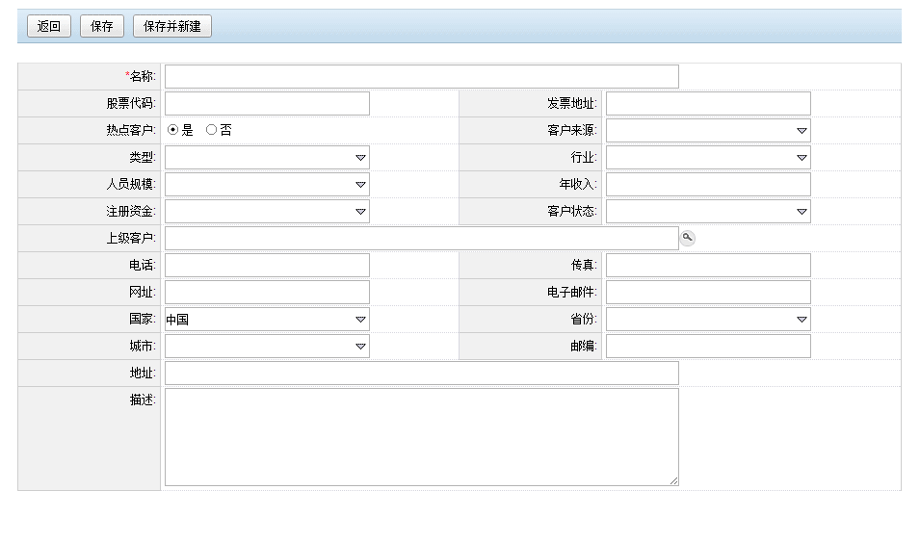

## 联系人管理

增删改查，导入导出。一个客户下面有多个联系人。

联系人有个人联系人和客户联系人。个人联系人和任何信息不挂钩，只相当于一个通讯录的作用。

导入的时候，用客户名去对应，如果对应不上，则是个人联系人，否则是客户联系人。

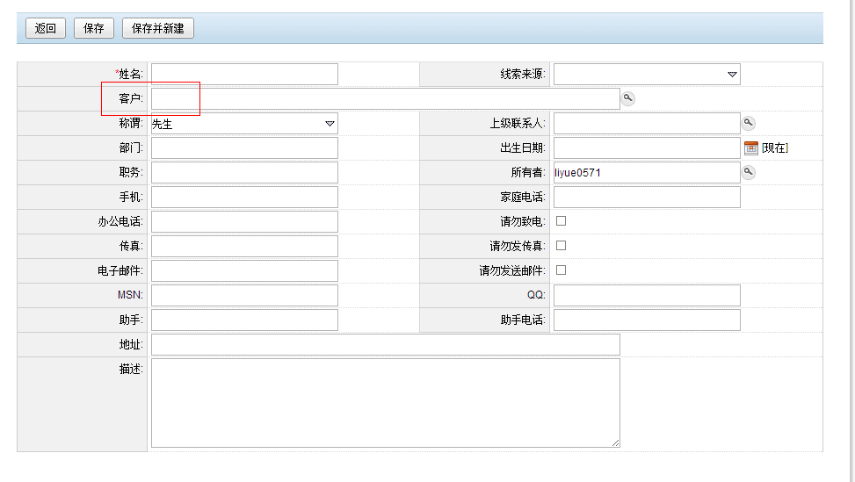

## 行为管理

增删改查。

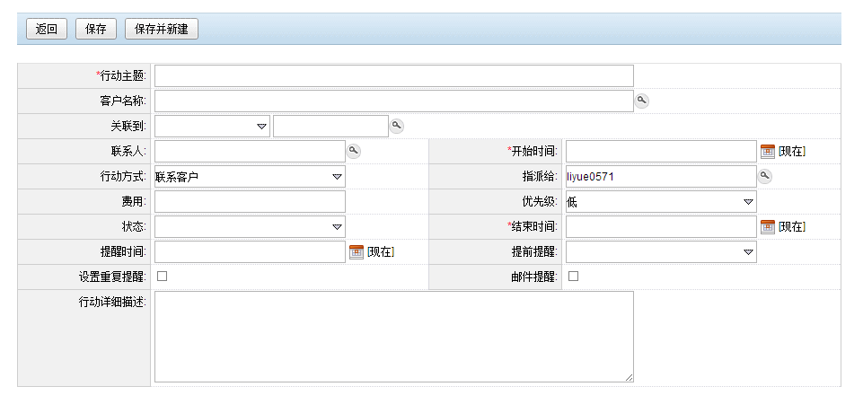

## 服务管理

对于一个订单的服务。增删改查。订单自己输入。

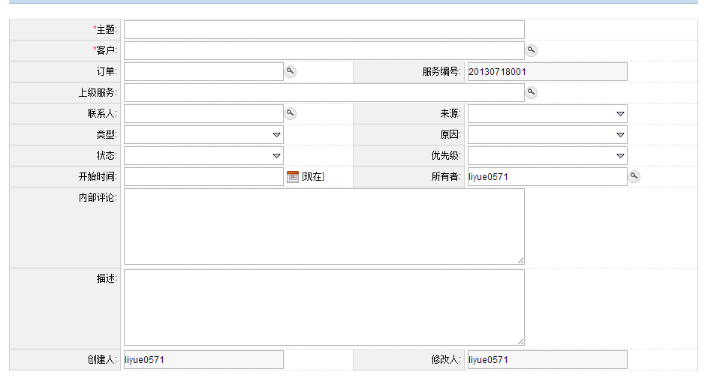

## 商机管理

对产品的商机。增删改查。现在不做和产品的关联。

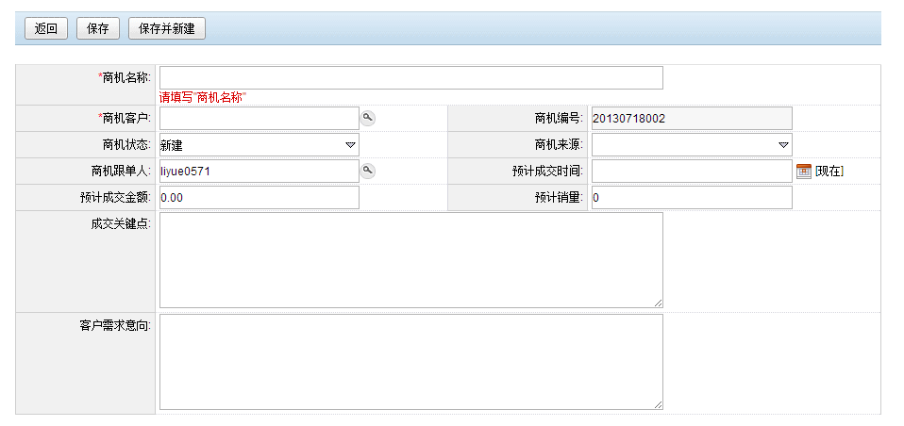

## 附件管理

现在附件管理放在一个独立的地方来做，这样更方便。但附件是可以属于某个模块的，要做下拉选择，需要有搜索功能。如图：

